DANIEL MONJAS MIGUÉLEZ
70274432-W
SISTEMAS CON MICROPROCESADORES: PRÁCTICA 5
Dirección web de los proyectos Tinkercad:
- https://www.tinkercad.com/things/f8jq8N1qzHL

Captura de la página de Tinkercad con el motor a 30 R.P.M.
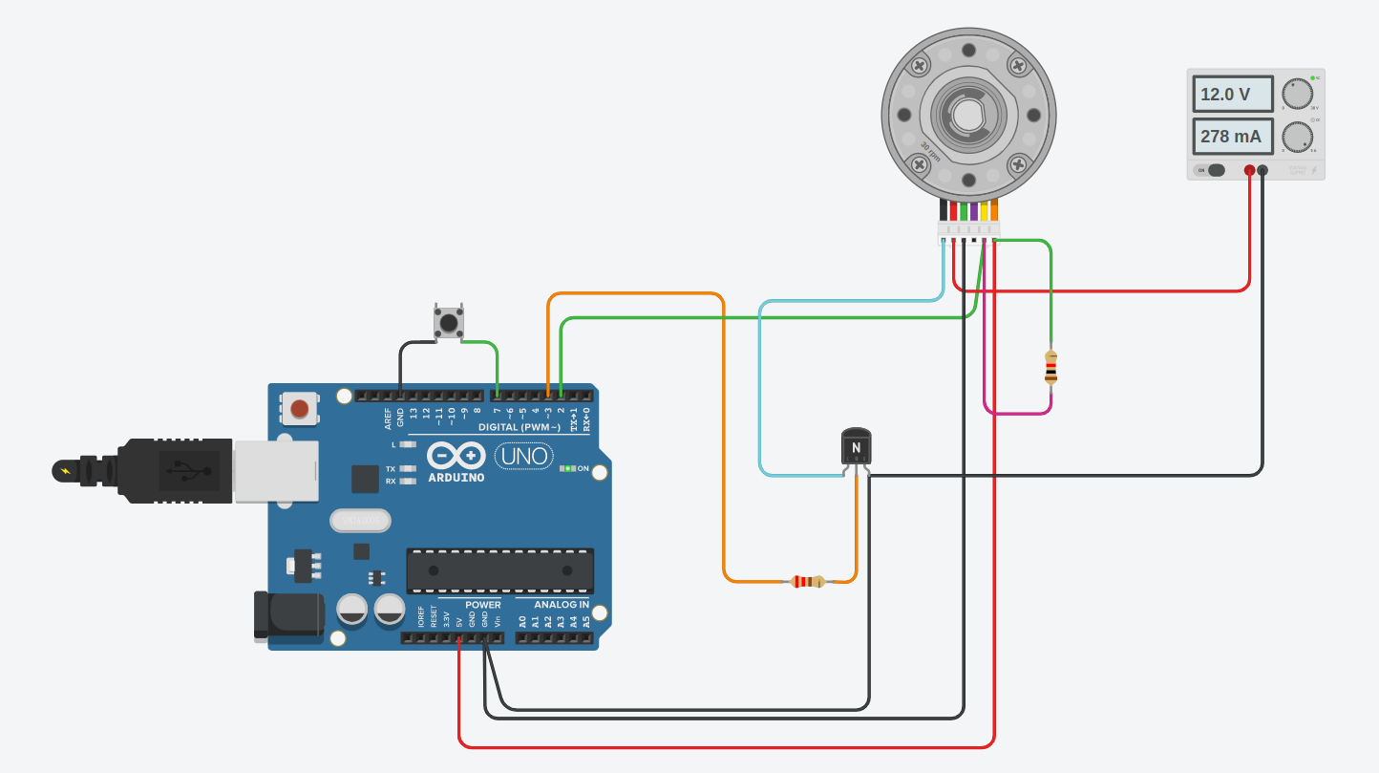
Código fuente:
// C++ code
//
#define PIN_BOTON 7
#define PIN_INT_CODIF 2
#define PIN_PWM 3

uint8_t Rpm;
unsigned long Tiempo_int_prev;
unsigned long Tiempo_pd_prev;
long Err_acum;
uint8_t Consigna_rpm;
bool estado_boton;

void rutina_int_codif()
{
unsigned long tiempo_int_act = micros();
unsigned long periodo = tiempo_int_act - Tiempo_int_prev;
Rpm = 60*1000000 / periodo / 1656;
Tiempo_int_prev = tiempo_int_act;
}

uint8_t computa_pi()
{
const int ki = 10;
int pwm_inicial;
uint8_t pwm_final;
int err;
int compon_ki;
unsigned long tiempo_pd_act = millis();
unsigned long tiempo_transcurr_pd = tiempo_pd_act - Tiempo_pd_prev;

err = Consigna_rpm - Rpm;
Err_acum += err * tiempo_transcurr_pd;
compon_ki = ki*Err_acum/1000;
pwm_inicial = compon_ki;

if(pwm_inicial > 255)
pwm_final = 255;

else if(pwm_inicial < 1)
pwm_final = 1;

else
pwm_final = pwm_inicial;

Tiempo_pd_prev = tiempo_pd_act;

return pwm_final;
}

void pulsa_Boton(){
if(estado_boton != digitalRead(PIN_BOTON)){
estado_boton = digitalRead(PIN_BOTON);

if(estado_boton == LOW){
if(Consigna_rpm == 30){
Consigna_rpm=50;
}

else{
Consigna_rpm=30;
}
}
}
}

void setup()
{
Tiempo_int_prev=0.0;
Tiempo_pd_prev=0.0;
Err_acum=0;
Consigna_rpm = 0;
Rpm = 0;

Serial.begin(9600);

pinMode(PIN_BOTON, INPUT_PULLUP);
pinMode(PIN_INT_CODIF, INPUT_PULLUP);
pinMode(PIN_PWM, OUTPUT);

analogWrite(PIN_PWM, 3);
estado_boton = digitalRead(PIN_BOTON);

attachInterrupt(digitalPinToInterrupt(PIN_INT_CODIF), rutina_int_codif, RISING);
}

void loop()
{
analogWrite(PIN_PWM, computa_pi());
Serial.println(Rpm);
pulsa_Boton();
delay(100);
}

Captura de la gráfica de las R.P.M mostrando la adaptación al cambio de consigna de 30 a 50 R.P.M cuando se pulsa el botón.
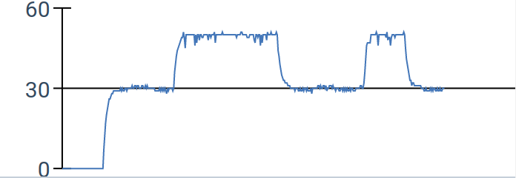
En esta gráfica se aprecia que hemos pulsado el botón 5 veces. La primera enciende el motor y lo pone a 30 RPM, mientras que las siguientes pulsaciones hacen el cambio de 30RPM a 50RPM y viceversa. Además se aprecia como hay ligeras variaciones, aunque se mantiene estable.

Captura de la adaptación a un cambio de tensión de la fuente de 12V a 24V y de 24V a 12V
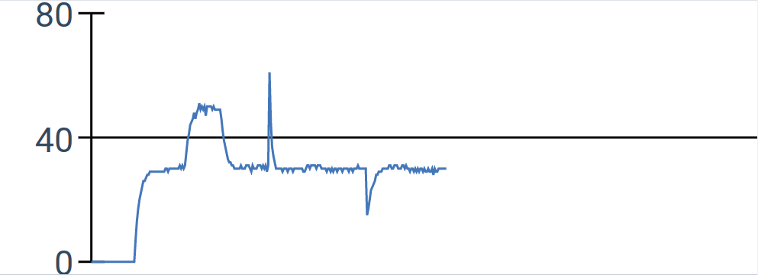
En la gráfica se pueden apreciar dos picos. El primero un pico hacia arriba que se corresponde con el cambio de 12V a 24V, mientras que el segundo es un pico hacia abajo que se corresponde con el cambio de 24V a 12V.

